**Book Sharing**

Relatório de Projeto no âmbito da Unidade Curricular de **Bases de Dados**



Mestrado Integrado em Engenharia Informática e Computação

Ano letivo 2017/2018

**| Grupo 4 da Turma 3 |**

César Medeiros **|** 201605344

Margarida Silva **|** 201606214

Pedro Costa **|** 201605125

**Índice**

**Descrição****do contexto** 3

**Modelo relacional e Dependências Funcionais** 5

**Análise de dependências funcionais:** 7

Formas Normais 7

**Restrições** 8

Lista 8

# **Descrição do contexto**

A nossa base de dados tem como fim o suporte de uma aplicação de **Book Sharing**.

Na aplicação os utilizadores podem partilhar e requisitar livros, trocando mensagens entre si para facilitar o processo de troca.

Um utilizador acede à aplicação e acede a um conjunto de Book Items que estão disponíveis para lhe serem emprestados. Cada Book Item está associado a um Book, que por sua vez está associado ao autor, linguagem, género e editora.

Por outro lado, é oferecida a possibilidade do utilizador inserir Requests de livros. Estes servem apenas para dar a indicação de que um determinado utilizador anda à procura de um determinado livro e ainda não conseguiu agendar uma troca (seja por falta de stock na base de dados (ninguém tem o livro), incompatibilidades de tempo/localização com os users, etc). Quando vê a sua necessidade do livro chegar ao fim, preenche o campo isFulfilled – seja porque já trocou o livro, ou simplesmente já não tem mais a necessidade de obter aquele livro em específico.

No processo de Sharing, é associado um Book Item e um User a quem vai ser emprestado o livro, sendo guardada a data de troca, e a data do fim da leitura. Este último atributo está nulo enquanto o empréstimo decorre, sendo apenas preenchido quando o user dá a leitura por terminada. Nessa altura, o Book Item volta a estar disponível para que outros utilizadores o possam pedir emprestado também. O processo de partilha é acordado via mensagens entre utilizadores. Como cada user tem uma localização associada, é possível que os utilizadores vão procurando uns aos outros em localizações próximas, estabelecendo contactos.

**Diagrama de Classes UML**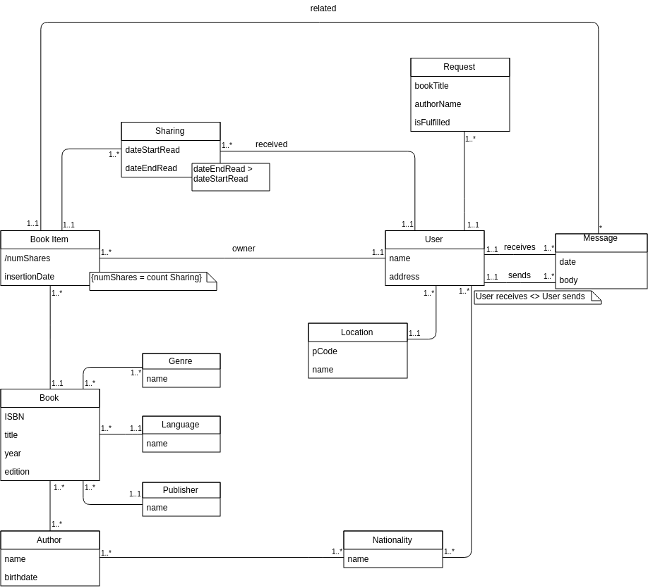

# **Modelo relacional e Dependências Funcionais**

* ***Genre*** (id, name);
  1. {id}→{name}
* ***Language*** (id, name);
  1. {id}→{name}
* ***Publisher*** (id, name);
  1. {id}→{name};
* ***Nationality*** (id, name);
  1. {id}→name;
* ***Book*** (id, ISBN, title, year, edition, language → Language, publisher → Publisher);
  1. {id}→{ISBN}
  2. {ISBN}→{title, year, edition, language, publisher};
* ***BookGenre*** (idB → Book, idG → Genre);
* ***BookAuthor*** (idA → Author, idB → Book);
* ***Author*** (id, name, birthdate);
  1. {id} → {name, birthdate};

* ***AuthorNationality*** (author→ Author, nationality→ Nationality);
* ***Location*** (id, pCode, name);
  1. {id} → {pCode};
  2. {pCode} → {name};
* ***User*** (id, name, address, location→ Location);
  1. {id} → {name, address, location};
* ***UserNationality*** (user→ Nationality, nationality→ Nationality);
* ***BookItem*** (id, numShares, insertionDate, book→Book, owner→User);
  1. {id} → {numShares, insertionDate, book, owner};
* ***Sharing*** (book→ BookItem, receiver → User, startDate, endDate);
  1. {startDate, book, receiver}→{endDate};
  2. {endDate, book}→{startDate, receiver};
* ***Request*** (id, bookTitle, authorName, isFulfilled, request→ User);
  1. {id} → {bookTitle, authorName, isFulfilled, request};
* ***Message*** (id, date, body, receiver → User, sender→ User,context→BookItem);
  1. {id} → {date, body, receiver, sender, context};

# **Análise de dependências funcionais:**

# **Formas Normais**

As violações à terceira forma normal e à forma normal de Boyce-Codd estão presentes nas relações:

***Book***

Na dependência ii, o lado esquerdo, {ISBN}, não é uma super-chave[1], logo a relação não se encontra na forma normal Boyce-Codd.

Ainda na dependência ii, o lado direito, {title, year, edition, language, publisher}, contém atributos não primos (a chave candidata é apenas {id}).

Pode-se assim concluir, tendo em conta os dois pontos anteriores que a relação não se encontra na terceira forma normal.

* ***Location***

Motivo análogo ao enunciado em Book.

Todas as outras relações cumprem todas as condições das formas normais.

A relação Sharing está na terceira forma normal e Boyce-Codd pois o lado esquedo das suas dependências funcionais {startDate, book, receiver}[2] {endDate, book}[3] são super-chaves da relação.

As restantes como só possuem uma dependência funcional, o lado esquerdo será obrigatoriamente uma chave, neste caso, chave candidata.

# **Restrições**

Para assegurar consistência e correção na inserção de dados foram implementadas restrições em todas as tabelas.

## Lista

Para evitar a repetição da mesma informação em vários pontos desta seção, assume-se que:

* + Em cada relação que possui o atributo id, como não podem existir duas instâncias com o mesmo id (p.ex, dois utilizadores com o mesmo id), este mesmo foi definido como *primary* *key*. Tais relações são: *Genre, Language, Publisher, Nationality, Book, Author, Location, User, BookItem, Request, Message.*
  + Sempre que é dito que um atributo tem de estar definido (p.ex, o *name* de um utilizador), foi utilizada a restrição not null.

Nas relações Genre, Language, Publisher e Nationality o atributo *name* tem de se encontrar definido e é único, restrição unique; não faria sentido existir uma linguagem não definida.

Em Book o ISBN é único e tem de estar definido. O *title*, *year*, e *edition* também têm de estar definidos, para assim não ocorrerem problemas na pesquisa de livros. A *language* e *publisher* de um *book* são chaves estrangeiras que apontam para as relações previamente enunciadas. Proíbe-se a eliminação de uma *publisher* ou *language* se existir pelo menos um livro associado. Nas chaves estrangeiras foram aplicadas as restrições de *on delete restrict.*

Em relação a *BookGenre*, *BookAuthor*, *AuthorNationality* e *UserNationality* foram aplicadas as mesmas restrições. São relações constituídas apenas de duas chaves estrangeiras, por exemplo, em *BookAuthor* para *Book* e para *Author*. O par constituído pelas chaves tem de ser único, se tal não acontecesse seria apenas repetição de informação. Como em *Book*, é impossível eliminar uma relação, se esta estiver referenciada por uma qualquer das referidas em cima. Assim, em cada relação, a *primary key* foi definida como o par das duas chaves estrangeiras e em cada chave estrangeira foi adicionada a restrição *on delete restrict*.

O nome de cada *Author* e *User* tem de estar definido, tal como o *address* em *User.* Cada utilizador possui uma *location* definidaque é uma chave estrangeira para *Location*. Não é possível eliminar uma *Location* enquanto existir pelo menos um *User* a ela associado. Para tal, foi usada a restrição *on delete restrict.*

Em *BookItem,* a sua *insertionDate* é definida no momento em que entra para a base de dados. A consistência do atributo derivado *numShares* será garantida ao ser incrementada a cada nova inserção de *Sharing* com esse mesmo *BookItem.* Como BookItem é um exemplar de um *Book* pertencente a um *User,* contém uma chave estrangeira para *Book* e outra para *User.* Não é possível eliminar um *Book* se existe pelo menos um exemplar, garantido pela restrição *on delete restrict*. No entanto, quando um *User* sai da base de dados, toda a sua informação é apagada e assim os seus exemplares também terão de ser eliminados, com *on delete cascade*.

Em *Sharing*, ao momento da partilha em si,a *startDate* será definida, ou seja, estará sempre definida. No entanto, enquanto o *User* que recebe o livro não acabar a leitura, a *endDate* estará a *null.* Assim é possível verificar quais os livros que estão a ser lidos, a qualquer momento. Este atributo será depois definido pelo mesmo *User* quando acabar de ler. Como é óbvio, a *endDate* será sempre superior ou igual (caso ele acabe de ler no mesmo dia que requisitou). Isto é imposto pela restrição de *check*. A uma *Sharing* está também associado um *Book*, livro a ser partilhado, e um *User* que recebe o *Book,* denotado por *receiver.* Ambos são uma chave estrangeira para *bookItem e User*, respetivamente. Quando um *bookItem* é eliminado, todas as suas partilhas são eliminadas. Quando um *User* for removido as partilhas mantêm-se pois envolve 2 users e o que não foi eliminado poderá querer ver todas as partilhas já feitas. O *user* eliminado é colocado a null na partilha. Este comportamento é obtido com a restrição de on delete cascade em book e on delete set null em receiver.  
 Não podem existir duas partilhas com a mesma *startDate*, o mesmo *book* e o mesmo *receiver.* A *primary key* da relação é então o conjunto {*startDate, book, receiver}.* Também não poderão existir duas partilhas onde o par *endDate* e *book* são iguais, garantido tal com a restrição unique do par.

Nesta relação não foi inserido como chave primária um atributo id pois como a relação *Sharing* não é refênciada através de uma chave estrageira por nenhuma outra relação não existe a necessidade de um atributo adicional.

Nos *Requests*, os *users* podem escrever ou o título ou o autor do livro que pretendem ler, mas que ainda não existe na base de dados. São apenas obrigados a especificar pelo menos um deles, isto pois o *user* pode não estar certo do título do livro mas sabe quem é o autor. Tal pode ser verificado com uma restrição check onde é verificado se um ou outro não são null. Tanto o título como o nome do autor não podem ter mais do que 40 caracteres; caso fosse, o mais provável seria que o utilizador estava apenas a introduzir “lixo” que não deve ser guardado. É usada então a restrição de check na length dos atributos. O *request* é também feito por um *requester*, que é uma chave estrangeira para um *user*. Quando a informação do *user* é atualizada a informação no *request* também deve ser e quando um *user* é eliminado, todos os seus *request* também devem ser eliminados. Isto é obtido com a restrição na chave estrangeira de *on delete cascade.* Um *request* tem também outro campo, isFulfilled, que indica se o *request* foi ou não respondido. Este campo estará por predefinição a 0 até que o seja respondido, onde o utilizador o atualizará para 1.

Por fim, a relação *Message*. Cada *message* terá uma data associada e um *body* cujo conteúdo não pode ser nulo e não pode exceder os 500 caracteres, verificável com a restrição *not null e check* para a length. Terá associado um remetente, *send*er, e um recetor, *receiver,* que são chaves estrangeiras para *User.* Quando um dos usersenvolvidos é eliminado, todas as mensagens referentes a ele serão apagadas, dado que já não existe nenhum interesse em guarda tal informação; obtido com a restrição de *on delete cascade.* Uma mensagem estará sempre no contexto de uma troca de um livro que o *user receiver* tem. Assim, existe também uma chave estrangeira para esse mesmo livro, *bookItem.* As restrições aplicadas aqui são iguais às dos *users.*

1. {ISBN}+ = {ISBN, title, year, edition, language, publisher}, não contém o atributo id.
2. {startDate, book, receiver}+ = {startDate, book, receiver, endDate}
3. {endDate, book}+ = {startDate, book, receiver, endDate}